**Terrasse en béton**

**Niveau** : Cycle 4 - 3e

**Lien avec le programme**: Trigonométrie, extraire et organiser les informations utiles et les transcrire dans un langage adapté, grandeurs composées, calcul de volumes.

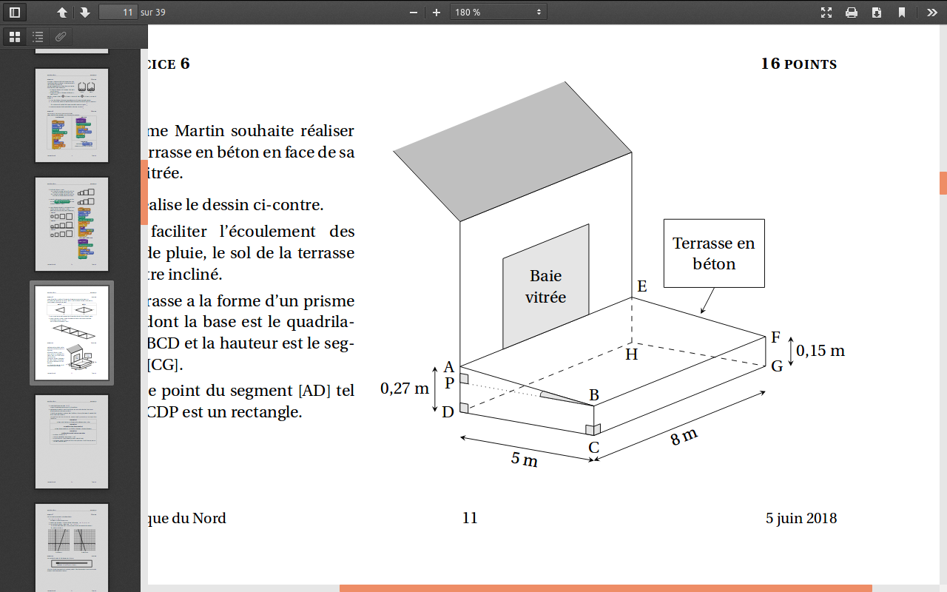**Lien avec les maths au quotidien** : Loisirs,

**Exercice 6** du brevet juin 2018 (Amérique du Nord)

Madame Martin souhaite réaliser une terrasse en béton en face de sa baie vitrée.

Elle réalise le dessin ci-contre.

Pour faciliter l’écoulement des eaux de pluie, le sol de la terrasse doit être incliné. La terrasse a la forme d’un prisme

droit dont la base est le quadrilatère ABCD et la hauteur est le segment [CG].

P est le point du segment [AD] tel que BCDP est un rectangle.

**1.** L’angle ABP doit mesurer entre 1° et 1,5°.

Le projet de Madame Martin vérifie-t-il cette condition ?

**2.** Madame Martin souhaite se faire livrer le béton nécessaire à la réalisation de sa terrasse.

Elle fait appel à une entreprise spécialisée.

À l’aide des informations contenues dans le tableau ci-dessous, déterminer le montant de la facture établie par l’entreprise.

*On rappelle que toute trace de recherche, même incomplète, pourra être prise en compte dans l’évaluation*

